Abendlob der slawischen Kirche
Vespergottesdienst im slawisch-byzantinischen Ritus
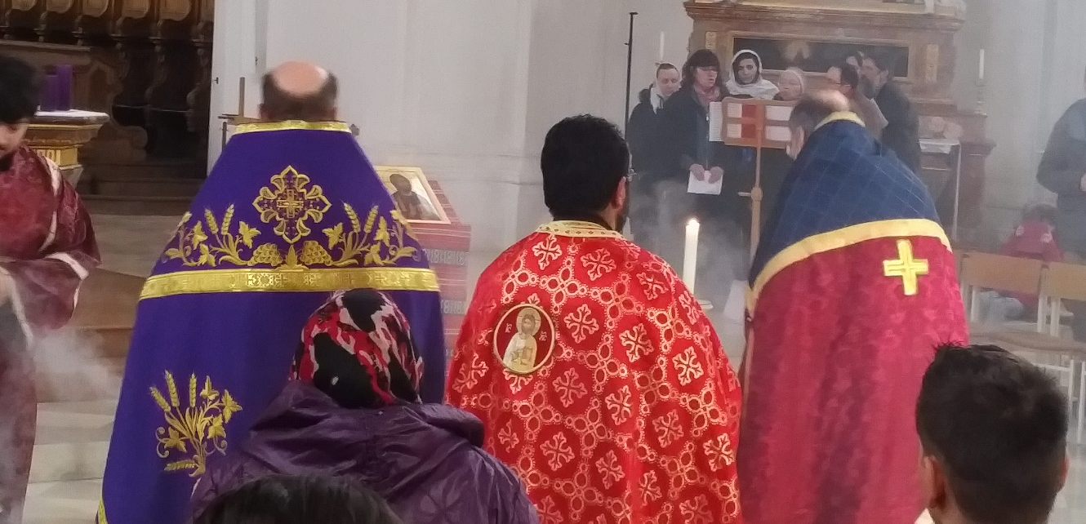
21.Oktober 2018
Basilika St. Martin, Ulm-Wiblingen
17.00 Uhr

GOSPODI-Chor der Diözese Rottenburg-Stuttgart
Leitung: Dr. Michael Nuß
Zelebrant: Dekan Sigmund F.J. Schänzle

Kollekte zugunsten des Baus der Hauptorgel der Basilika St. Martin, Ulm-Wiblingen

